В Управлении Росприроднадзора по Архангельской области подвели итоги правоприменительной практики
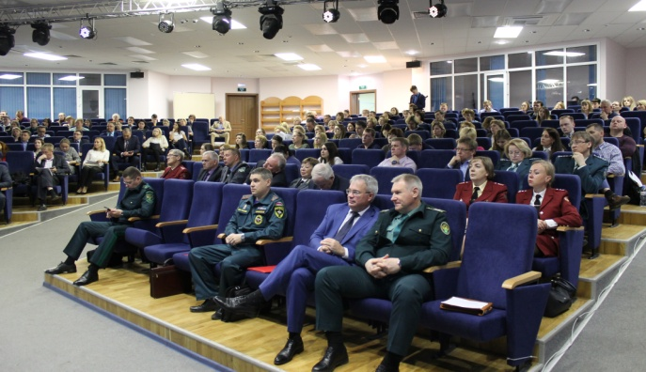
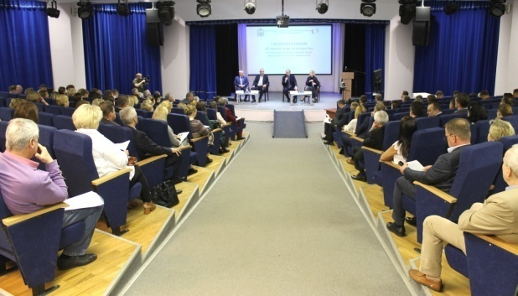
15 мая 2019 года на базе Интеллектуального центра – научной библиотеки имени Е.И. Овсянкина Северного (Арктического) федерального университета имени М.В. Ломоносова прошел очередной ежеквартальный «Единый день отчетности» контрольно-надзорных органов перед предпринимательским сообществом. В этот раз по инициативе уполномоченного при Губернаторе Архангельской области по защите прав предпринимателей Ольги Гореловой мероприятие организовано в новом формате – в рамках одного дня и включало выступления руководителей федеральных и региональных органов исполнительной власти с участием представителей Архангельского регионального отделения Общероссийской организации малого и среднего предпринимательства «ОПОРА РОССИИ», Архангельской торгово-промышленной палаты, а также консультаций специалистов контрольно-надзорных органов и юридических агентств. Всего приняло участие в мероприятии 287 человек (130 человек участвовало в режиме он-лайн).
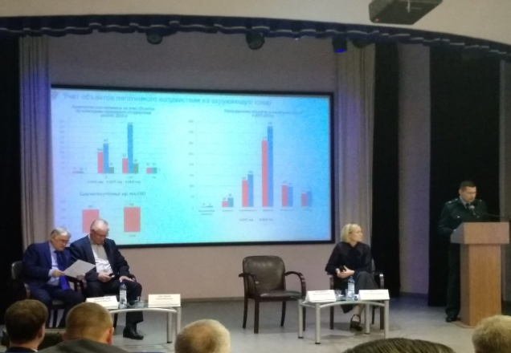
С докладами об итогах правоприменительной практики за 1 квартал 2019 года выступили руководители и заместители руководителей контрольно-надзорных органов: Управления Федеральной службы по надзору в сфере природопользования (Росприроднадзора) по Архангельской области; Управления Федеральной налоговой службы России по Архангельской области и Ненецкому автономному округу; Управления надзора и профилактики главного Управления МЧС России по Архангельской области; Управления Федеральной антимонопольной службы по Архангельской области; Управления Россельхознадзора по Республике Карелия, Архангельской области и Ненецкому автономному округу; Управления Роспотребнадзора по Архангельской области; Росздравнадзора по Архангельской области и Ненецкому автономному округу.
С блиц-докладами выступили представители исполнительных органов государственной власти Архангельской области, осуществляющие государственный надзор (контроль): Министр транспорта Архангельской области Вадим Кривов об идентификации, порядке регистрации аттракционов, самоходных машин и иных видов техники; Министр природных ресурсов и лесопромышленного комплекса Архангельской области Александр Ерулик о переходе на новую систему обращения с твердыми коммунальными отходами в Архангельской области; Руководитель инспекции государственного строительного надзора Архангельской области Денис Гладышев об изменениях в разрешительных процедурах в сфере долевого строительства; и.о. руководителя жилищной инспекции Архангельской области Светлана Трубина о порядке получения и переоформления лицензии на осуществление деятельности по управлению многоквартирными домами.
Специалисты Управления Федеральной налоговой службы России по Архангельской области и Ненецкому автономному округу провели отдельный семинар для предпринимателей на тему: «Применение ККТ: правила и особенности», а сотрудники министерства имущественных отношений Архангельской области и министерства экономического развития Архангельской области организовали «Стратегическую сессию по вопросам выявления и снижения административных барьеров в сфере имущественных отношений и экономического развития Архангельской области».
Для предпринимателей в рамках мероприятия была предусмотрена дополнительная возможность задать интересующие их вопросы в ходе личных консультаций, проводимыми специалистами контрольно-надзорных ведомств и юридическими компаниями.
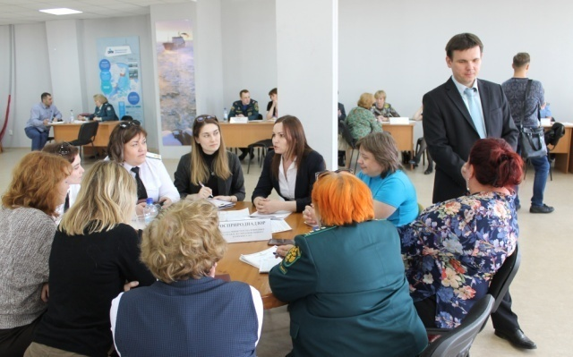
Управление Росприроднадзора по Архангельской области провело консультации природопользователей с участием представителей министерства природных ресурсов и лесопромышленного комплекса Архангельской области. С вопросами обратились 4 представителя из различных организаций. На все вопросы были даны исчерпывающие ответы.
Информация по организации и проведению публичных обсуждений результатов правоприменительной практики Управления размещается на странице Управления Росприроднадзора по Архангельской области сайта Росприроднадзора, расположенной по адресу: 29.rpn.gov.ru, в разделе «Природопользователям», подразделе «Правоприменительная практика».
Контактное лицо от Управления: Третьякова Александра – ведущий специалист-эксперт, тел. (8182) 286-879, либо через приемную (8182) 206-900, e-mail: rpn29@rpn.gov.ru.
Ссылки на видеозапись мероприятия:
Открытие и УФНС - https://youtu.be/IcRD4bcnTOc
МЧС, УФАС - https://youtu.be/Yd4T1srAFEM
Россельхознадзор, Роспотребнадзор, Росприроднадзор - https://youtu.be/t5tkFrGBzls
Росздравнадзор, открытый микрофон, завершение - https://youtu.be/YzSU2nHlMis

Сюжет Вести Поморья: https://youtu.be/xUYnttrRyK8

